|  |  |
| --- | --- |
|  | **Министерство науки и высшего образования Российской Федерации Федеральное государственное бюджетное образовательное учреждение высшего образования**  **«Московский государственный технический университет имени Н.Э. Баумана**  **(национальный исследовательский университет)» (МГТУ им. Н.Э. Баумана)** |

**Факультет «Информатика и системы управления»**

**Кафедра «Системы обработки информации и управления»**

Пермяков Дмитрий Кириллович ИУ5-33Б

Модели данных

**ОТЧЁТ ПО**

**Лабораторной работе №5**

Москва

2022

**Цель:**

Изучить среду проектирования баз данных в MS Access.

**Обработка отсутствия в списке:**

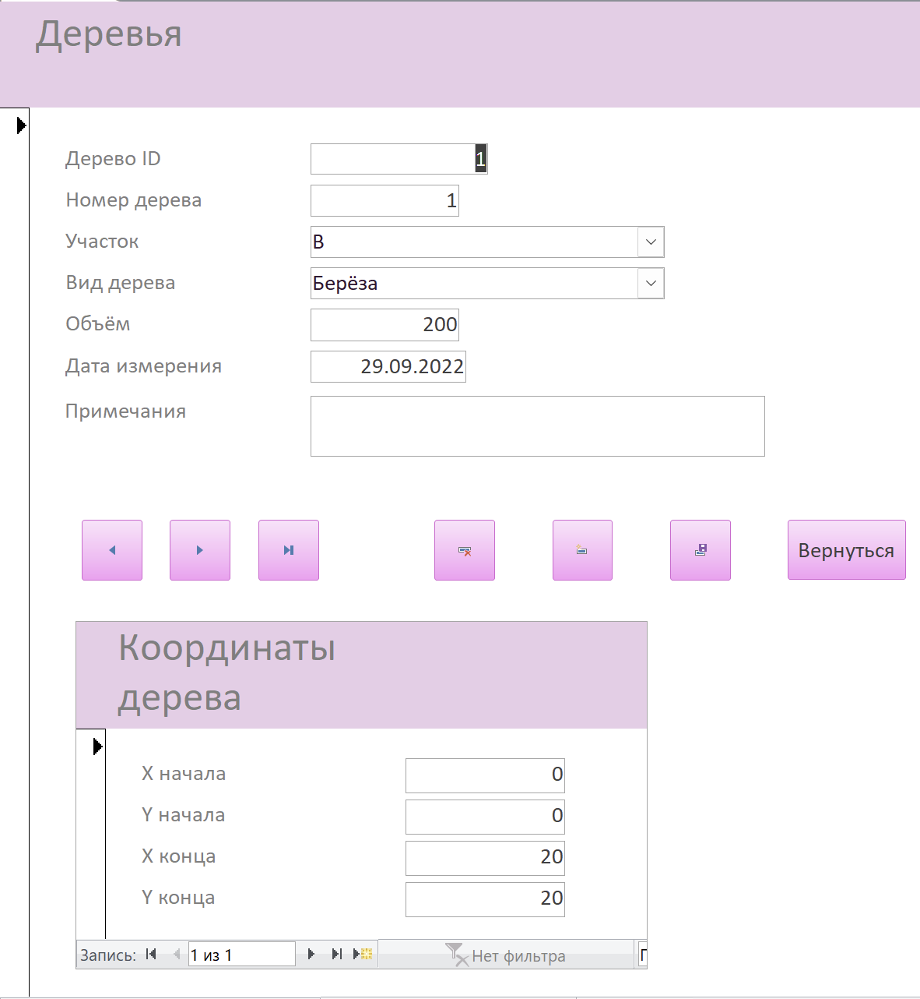

Прописана обработка ошибки для поля «Вид дерева». При попытке ввода несуществующего вид дерева будет предложено внести изменения в таблицу «Вид дерева»:

Пробуем ввести несуществующий вид дерева:

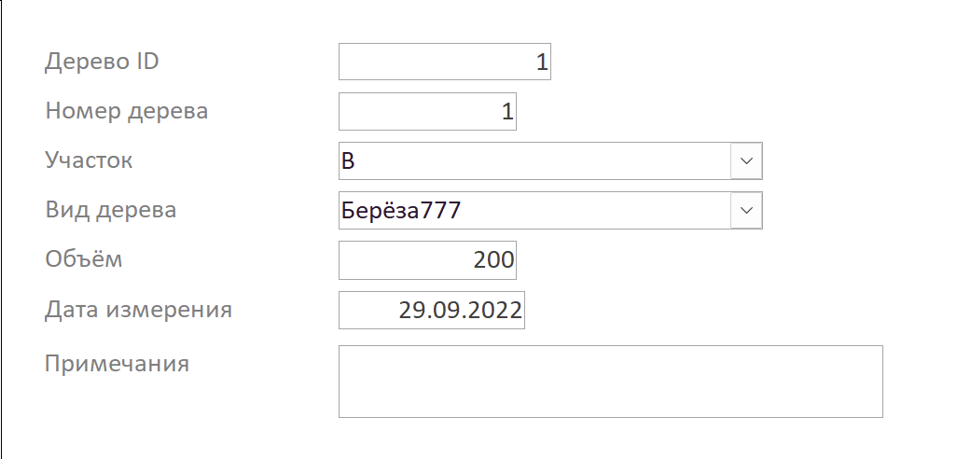

Нажимаем “Enter”:

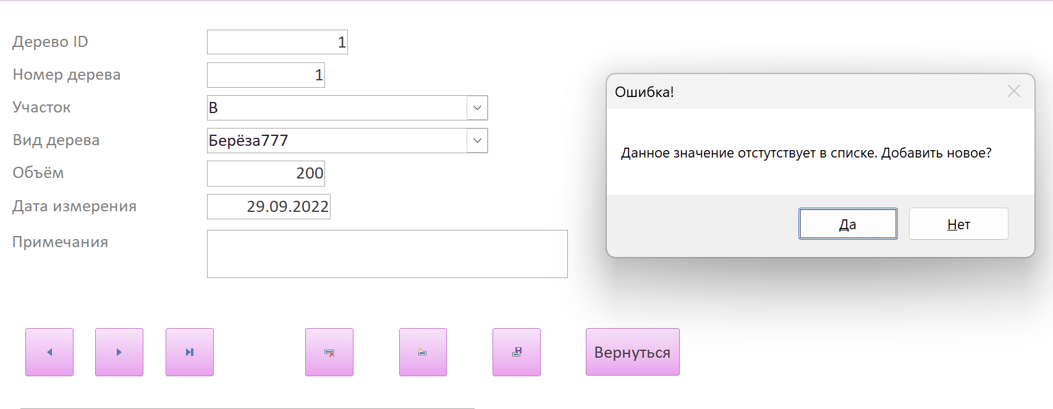

При нажатии “Да” переносимся в форму «Вид дерева», где создана новая порода с нашим названием:

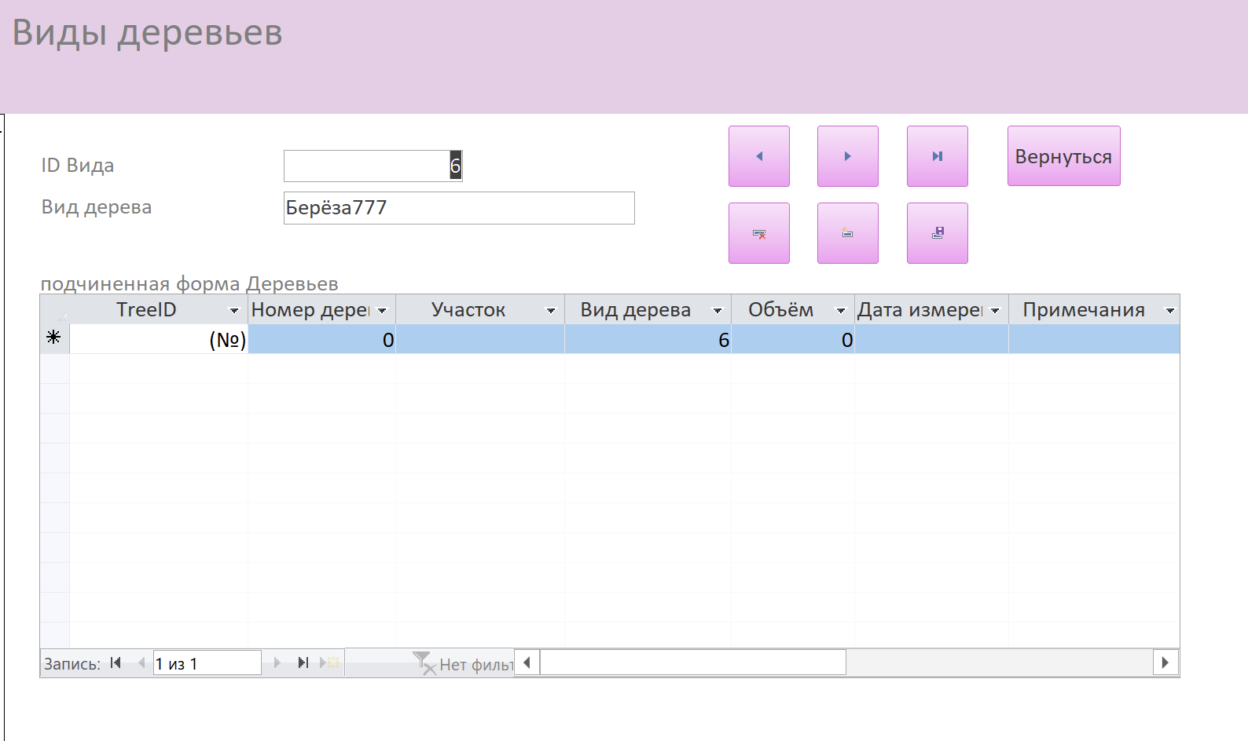

Код обработки ошибки “Отсутствие в списке”:

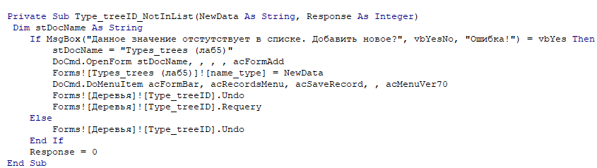

**Обработка событий “открытие”,” закрытие” в кнопочной форме:**

1. **Через кнопки.**

Выбираем форму “Заказ”:

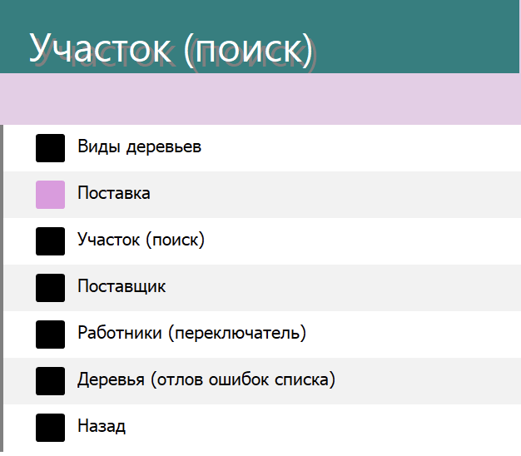

Открывается форма “Заказ” при этом кнопочная форма закрывается:

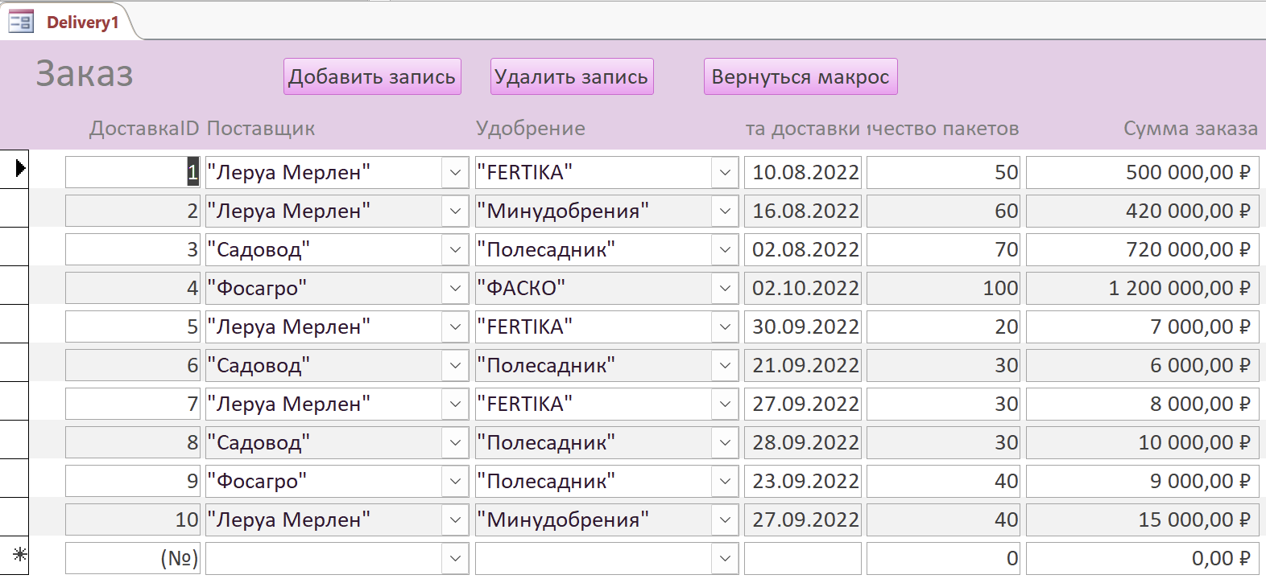

Нажимаем кнопку “Вернуться макрос”, у нас открывается кнопочная форма:

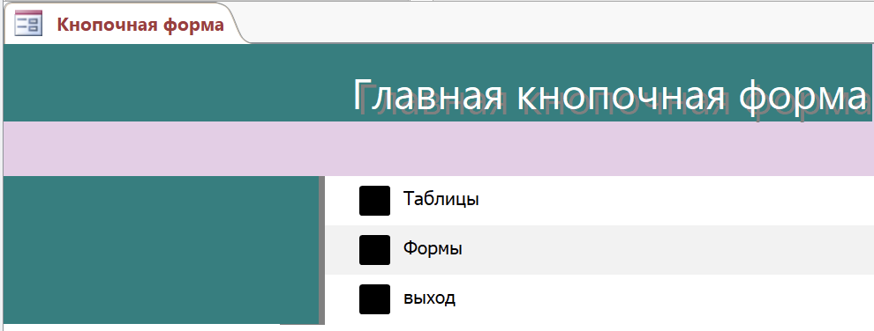

Данная обработка была сделана 2-умя способами:

1)При помощи макросов:

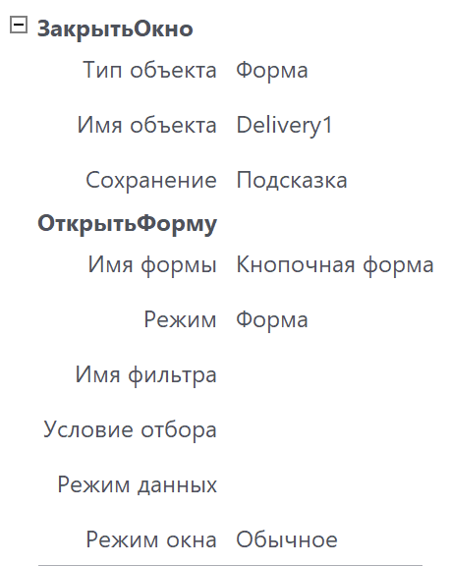

Данные макросы были вставлены в поля открытие и закрытие:

2)При помощи Visual Basic:

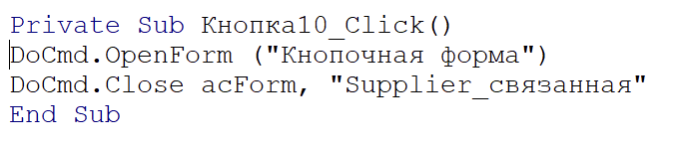

1. **Через открытие закрытие файлов.**

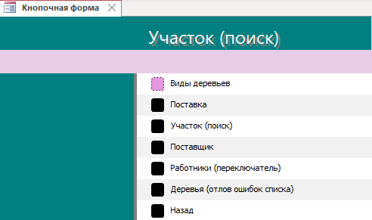

1. Макрос

Выберем «Виды деревьев»

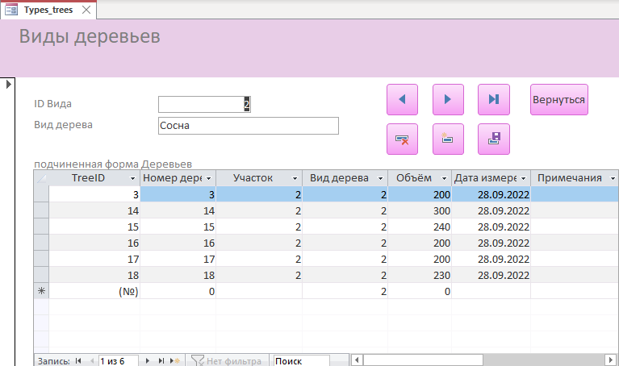

Закроем:

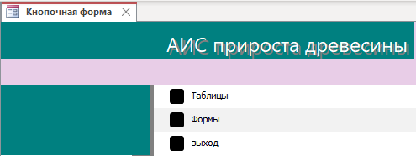

Реализовано через макрос:



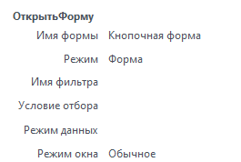

1. Через Visual basic для «Поставка»

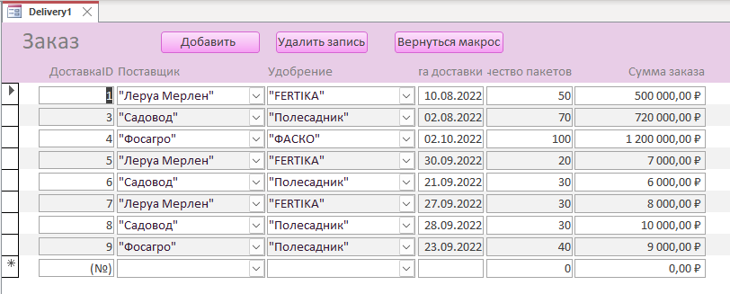

При закрытии аналогично возвращаемся в кнопочную форму.



**Группы переключателей:**

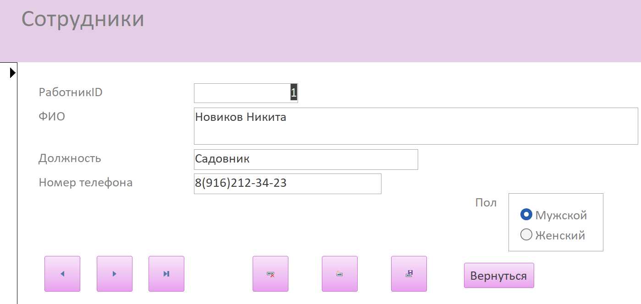

Группа переключателей была создана в конструкторе, там же указано, что при выборе значения, оно подставляется в поле “Gender”.

**Поиск информации в поле:**

При вводе в поле «ПоискПоле» форма покажет подходящие поля:

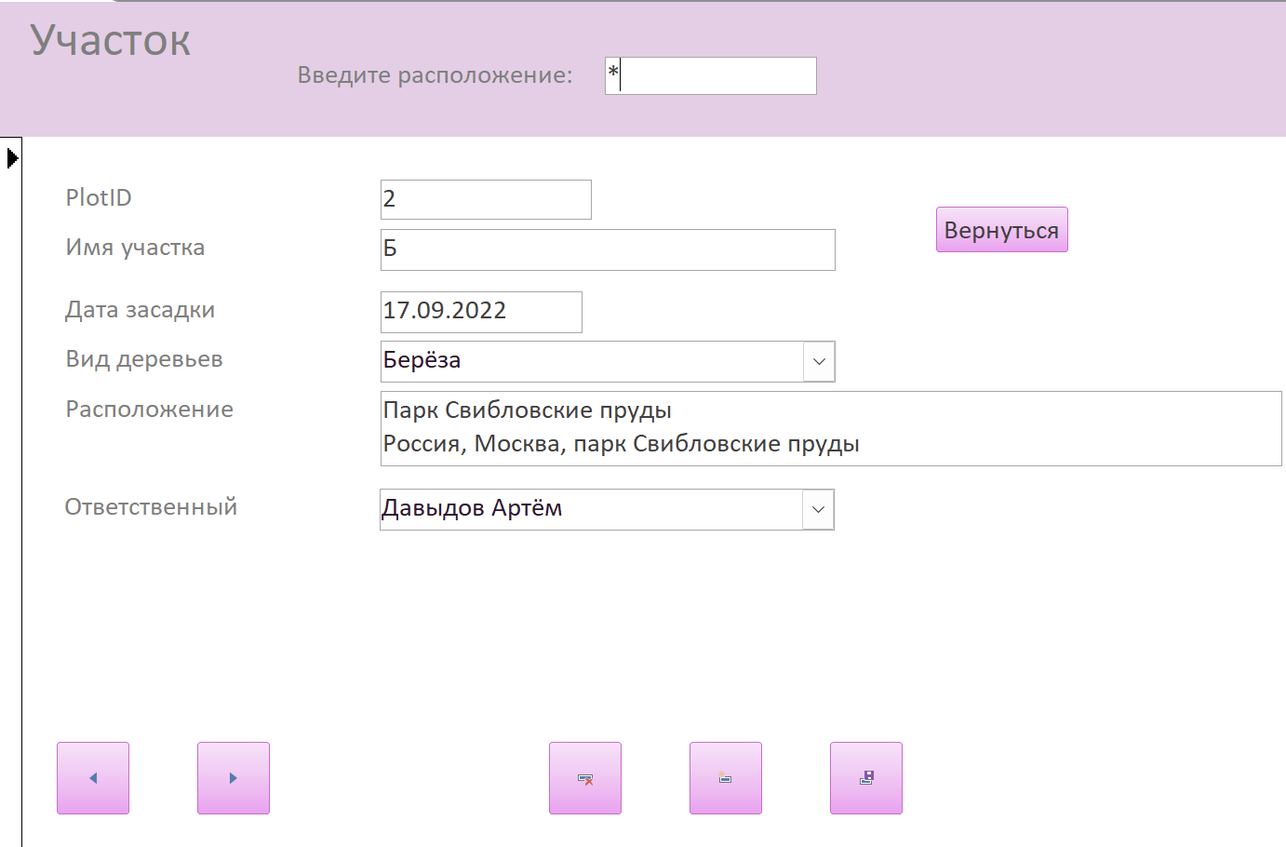

Введём какие-то буквы:

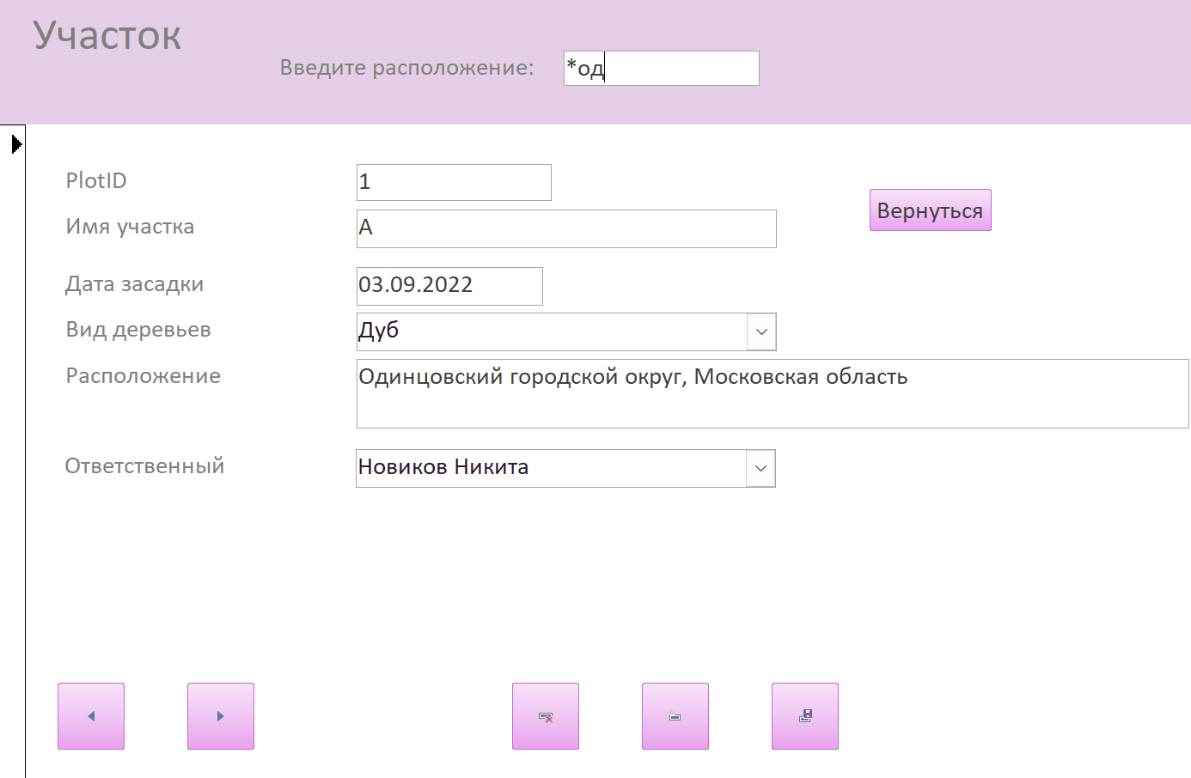

Поиск работает благодаря запросу на отбор, в котором отбор происходит по нашему полю «ПоискПоле»

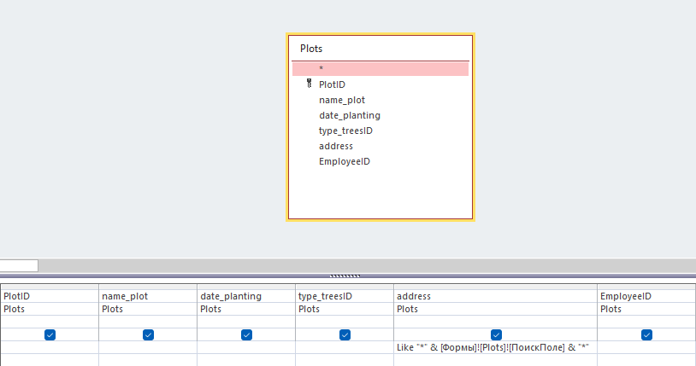

В поле условие отбора написано - Like "*" & [Формы]![Plots]![ПоискПоле] & "*"

По умолчанию в поле «ПоискПоле» стоит «*», вышенаписанная команда отбирает значения по введенной информации, когда стоит «*» запрос выдает все результаты.

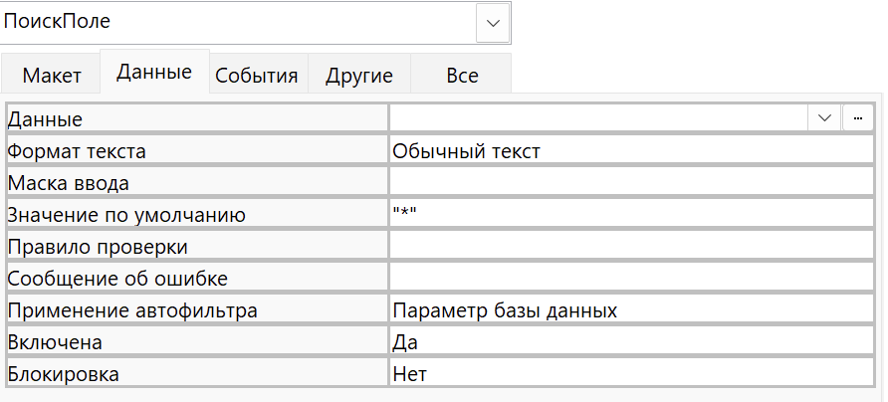

Код:

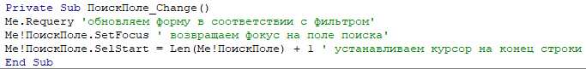

**Параметры запуска MSAccess:** 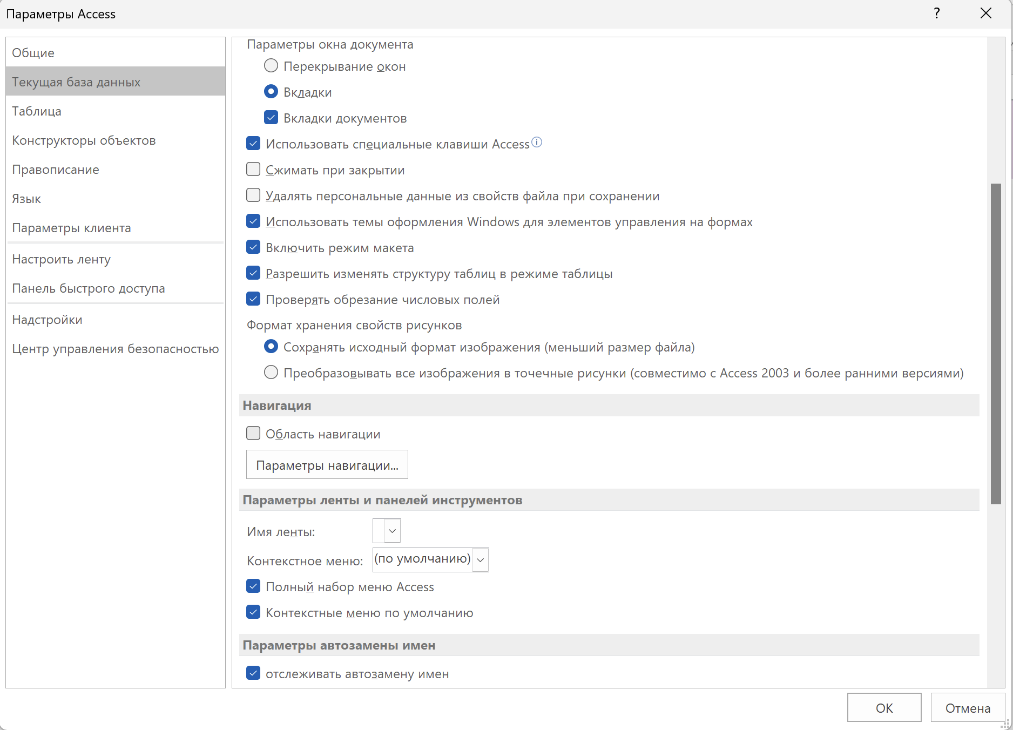

Вывод:

Научился работать с Visual Basic и составлять переключатели.